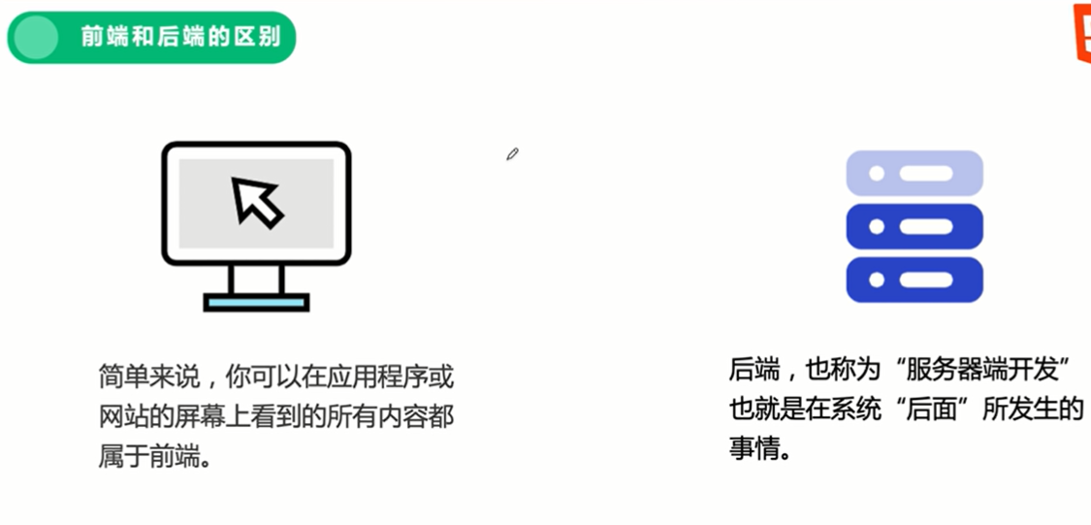

前端的3种语言：较好的前端框架React，ViewJs

HTML

CSS

Javascript

前端的Ajax：不重新加载整个网页的情况下，与服务器交换数据并更新部分网页的技术。

Bootstrap：对后端工程师，如果不希望花大力气来学习前端，可以使用Bootstrap快速搭建一个前端框架。

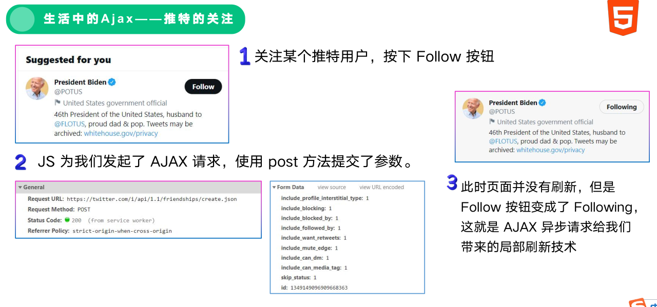

HTTP Server：用来监听客户端发送过来的HTTP请求，并进行转发，主流框架有两种，Apache和Nginx，一般都是安装后进行配置，不需要进行过多的开发。

Web Framework：后端代码所在的地方，处理前端的请求，并返回结果。Python中主流的是Django和Flask